Emilien Vannier & Lucie Soucie

Mariage : 2 juin 1856, paroisse Notre-Dame, Montréal, Québec.
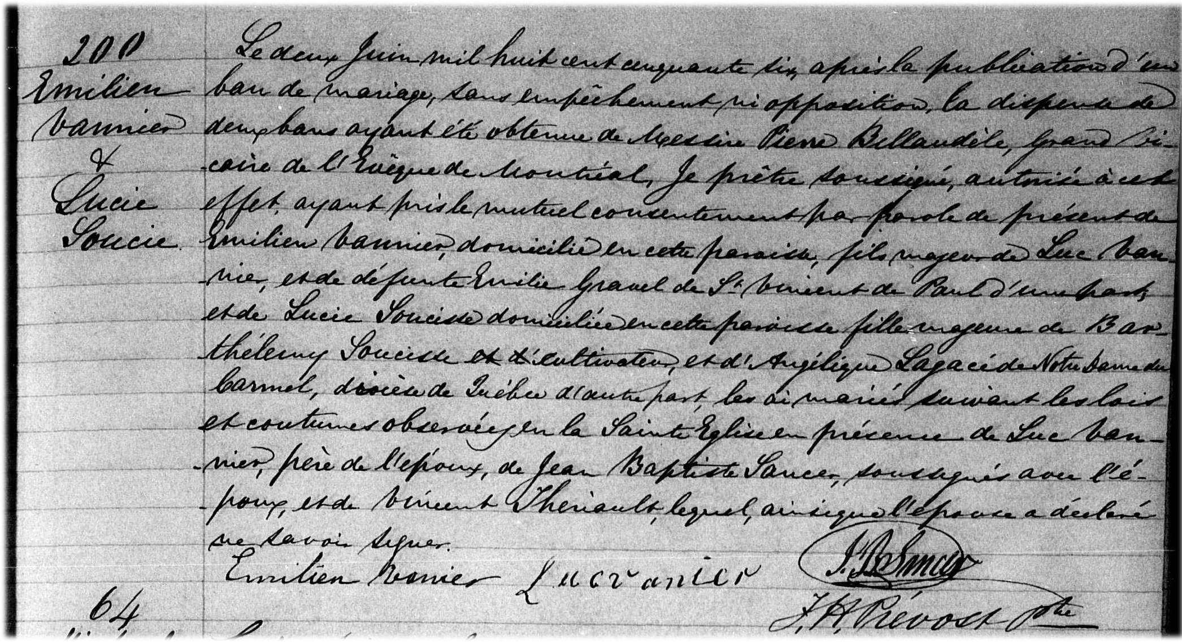
M-200 Le deux Juin mil huit cent cinquante six, après la publication d’un ban de mariage, sans em-
pêchement ni opposition, la dispense de deux bans ayant été obtenue de Messire Pierre
Bellaudèle, grand vicaire de l’Évêque de Montréal. Je prêtre soussigné, autorisé à cet effet
ayant pris le mutuel consentement par parole de présent de Emilien Vannier, domicilié en
cette paroisse, fils majeur de Luc Vannier et de défunte Emilie Gravel de St. Vincent de Paul
d’une part et de Lucie Soucisse domiciliée en cette paroisse fille majeure de Barthélemy
Soucisse cultivateur, et d’Angélique Lagacé de Notre Dame du Carmel, diocèse de Québec
d’autre part, les ai mariés suivant les lois et coutumes observées en la Sainte Eglise en
présence de Luc Vannier, père de l’époux, de Jean-Baptiste Sancer, soussigné avec l’époux
et de Vincent Thériault, lequel ainsi que l’épouse a déclaré ne savoir signer.

Emilien Vanier Luc Vanier J.B.Sancer
J.H.Prévost ptre

Référence : Family Search.

